## Initialisierung Epson ET-2856

**Erstinstallation Epson ET-2856 Series mit den Tinten Sublisplash EPN+ und Sublisplash Driver**

1. Lese bitte zunächst die Epson-Installationsanleitung, die sich im Karton des Druckers befindet, und befolge die Schritt-für-Schritt-Anweisungen für das Auffüllen mit Tinte und die Inbetriebnahme.

Befolge die Anweisungen bis zum Ende und führe die Initialisierung des Druckers durch. Die Tinte kann dann von den Tanks zum Druckkopf fließen.

1. Befolge dann die folgenden Anweisungen, um den Drucker einzurichten und die Fehlermeldungen bezüglich des Papierformats zu neutralisieren.

Einige Einstellungen sind direkt am Drucker vorzunehmen:

Bedienfeld / LCD-Bildschirm

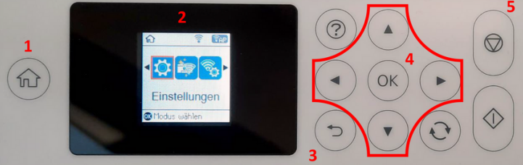

Bedeutung der Tasten auf dem Bedienfeld:

1. Zeigt die Startseite an.
2. LCD-Anzeige: Zeigt Menüs und Meldungen an. Verwenden Sie die Tasten auf dem Bedienfeld, um ein Menü auszuwählen oder Einstellungen vorzunehmen.
3. Zum vorherigen Bildschirm zurückkehren.
4. Navigieren Sie mit den Pfeiltasten ◄,►,▲,▼ durch die Menüs und drücken Sie dann OK, um das ausgewählte Menü zu öffnen oder um Einstellungen vorzunehmen oder zu bestätigen.
5. Beendet die laufende Operation.

**Anleitung LCD-Anzeige**

Menüs und Meldungen werden auf der LCD-Anzeige angezeigt. Durch Drücken der Tasten ► ◄ ▲ ▼ können Sie ein Menü oder eine Einstellung auswählen.

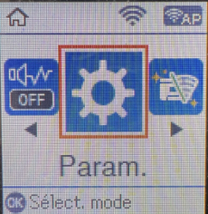

Mit den Pfeilen ► und ◄ Wenn sie angezeigt werden, können Sie durch die verschiedenen Menüsymbole und Einstellungen navigieren.

Auf dem Startbildschirm ist der aktuell ausgewählte Menüpunkt umrahmt. Nachdem Sie eine Funktion/einen Menüpunkt ausgewählt haben, werden die entsprechenden Schaltflächen angezeigt.

Um Ihren Drucker einzurichten, wählen Sie bitte den Menüpunkt "Einstellungen" und bestätigen Sie Ihre Auswahl mit der Schaltfläche "OK".

Auf der nächsten Seite finden Sie die Einstellungen, die Sie für den Menüpunkt "Einstellungen" ändern können.

Tipp: Der Einfachheit halber drucken Sie dieses Dokument aus und nehmen die Einstellungen auf dem Drucker vor.

Gehen Sie wie unten beschrieben in das Menü und Untermenü.

Drucker einrichten (2/9).

-> Papierquelleneinstellung (1/9)

-> Papiereinstellung (1/4)

-> Papiergröße (1/2) **A4**

-> Papiertyp (2/2) **Normales Papier**

-> A4/Letter autom. ändern (2/4) **NEIN**

-> Benachrichtigung über einen Fehler (3/4)

-> Hinweis zur Papiergröße (1/2) **NEIN**

-> Papiertypanzeige (2/2) **NEIN**

-> Automatische Anzeige der Papiereinstellungen (4/4) AUS

-> Stiller Modus (2/9) **Aus**

-> Einstellungen für das Anhalten. (3/9)

-> Aus, wenn inaktiv (1/2) **Aus**.

-> Aus, wenn offline (2/2) **Aus**.

-> Sleep Timer (6/9) **20 Min**.

-> Automatischer Fehlerlöser (7/9) **Aus**

-> Zeit zum Trocknen der Tinte (8/9) **LANG**

-> PC USB-Verbindung (9/9) **AKTIV**